检 测 报 告

试验名称：总成性能-中间腰托操作耐久

主检： |  | 日期： | 2022年10月10日
审核： |  | 日期： | 2022年10月10日
批准： |  | 日期： | 2022年10月10日

北京光华荣昌汽车部件有限公司实验室

声 明

- 报告无实验室“检测专用章”无效。
- 报告无主检、审核、批准人签字无效。
- 报告涂改无效。
- 复制报告未重新加盖“检测专用章”无效。
- 对检测报告若有异议，请收到报告后15个工作日内通知实验室。
- 送样检测仅对样品负责。
- 电子版报告无安全密码无效。

试验单位：北京光华荣昌汽车部件有限公司实验室
地 址：北京市昌平区流村镇工业园区
电 话： (010) 60793358-5711 邮 编：102200

样品名称 | 驾驶员座椅总成 | 车 型 | H4
样品件号 | H468100000096 | 样品数量 | 1件
委托单位 | 座椅开发部 | 生产单位 | /
送样者及其 联系方式 | 李宁  电话：18202296300 | 送样日期 | 2023年6月15日
试验地点 | 北京光华荣昌汽车部件有限公司  实验室 | 试验日期 | 2023年10月30日
试验项目 | 总成性能-中间腰托操作耐久
试验标准 | 详见编号GR20230612SQS079申请单
样品状态 | 量产品
试验结论 | 对2023年6月15日 座椅开发部送检的H4驾驶员座椅总成按照编号GR20230612SQS079申请单进行总成性能-中间腰托操作耐久检测，经检测符合标准要求。
备 注 | /

一、试验条件
试验时间： | 2023年10月30日—2023年11月28日
试验地点： | 北京光华荣昌汽车部件有限公司实验室
试验人员： | 李亚平
环境温/湿度： | 温度：19.2℃；湿度：56.2%
二、试验仪器设备
序号 | 设备名称 | 设备编号 | 规格型号 | 厂家 | 精度 | 有效期
1 | 汽车座椅综合性能试验台 | Q-046 | JYNJ-2 | 上海聚德永升测控系统有限公司 | 1级 | 2024年11月12日
2 | 模拟人体进出座椅试验机 | Q-058 | / | 哈尔滨三迪 | 传感器：力值±0.25%FS | 2024年7月8日
3 | 直角尺 | L-188 | 250*500mm | 德力西 | 1mm | 2024年11月12日
4 | 数显倾角仪 | Q-072 | 0-90° | 韦度电子 | ±0.2° | 2024年11月12日
5 | 步入式环境试验仓 | R-023 | GDWJS-24M | 北京东工联华科学仪器设备有限公司 | ±2℃ | 2024年7月8日
三、试验方法及评价标准
1、试验方法
在常温下，模拟实际装车状态，把座椅总成安装在试验台上，加载75kg的人体模型，调节腰托，使腰托到达完全展开的位置，然后回复到完全松弛的位置，此为一个循环。以频率为5次/min~10次/min进行试验，常温20000次，-40℃时，试验循环1000次，85℃时，试验循环1000次后检测。
2、评价标准
试验后，腰托可以均匀地进行调节，而没有明显可察觉到的不平整情况，功能正常无异响和漏气。
四、标准偏离
1、标准偏离
/
五、试验结果
1、试验结果
样品名称 | 样品编号 | 腰托是否可以均匀的进行调节 | 有无明显可察觉到的不平整 | 功能是否正常 | 有无异响和漏气 | 备注
驾驶员座椅总成 | 079-001-202306 | 是 | 无 | 是 | 无 | /

六、试验照片
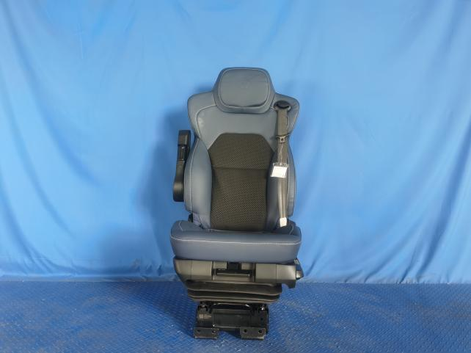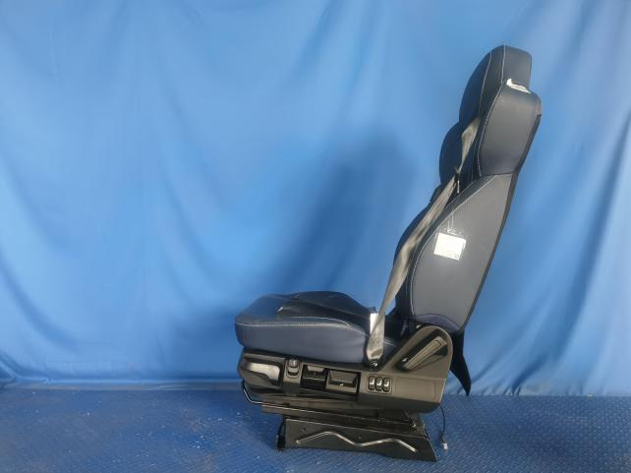
试验前
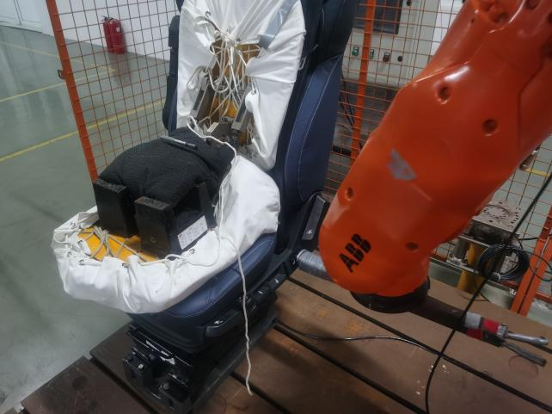
试验中
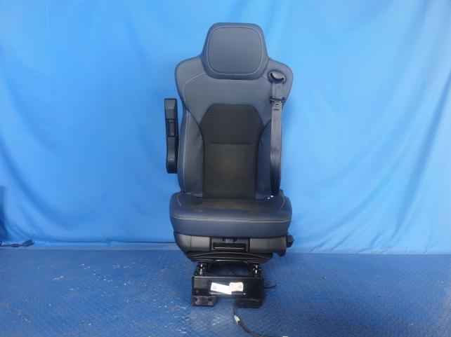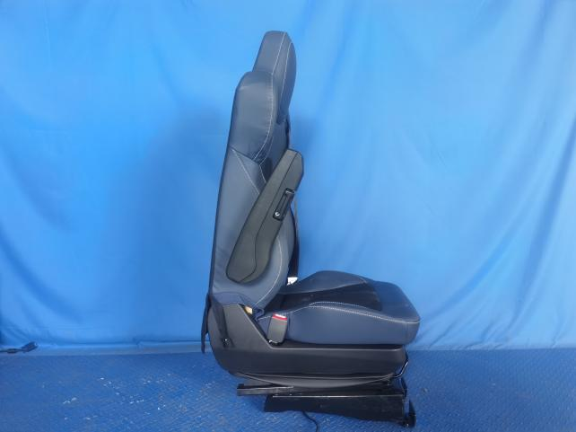
试验后
**报告结束**

